

**滨江中三班**

**2024/10/17**

天气：多云

”

****

入园情况：今天来了22位小朋友，**2位小朋友病假**。

整理物品情况：**杨皓宇、刘子文、沈懿心、陈硕、朱瑾瑜、刘欣远、朱梓宸、赵中熠、于朗、张昱安、赵嘉玥、谢嘉赟、陶子沐、苏言哲、张轩齐、樊予诺、丁依沐、印梦瑶、朱子贝、李芊烨、黄沐尔、李艺可、李苏琪**等小朋友能够主动和老师、小伙伴们打招呼！**杨皓宇、刘子文、沈懿心、陈硕、朱瑾瑜、刘欣远、朱梓宸、赵中熠、于朗、张昱安、赵嘉玥、谢嘉赟、陶子沐、苏言哲、张轩齐、樊予诺、丁依沐、印梦瑶、朱子贝、李芊烨、黄沐尔、李艺可、李苏琪**等小朋友能主动将枕头放在自己床上、水杯绕好、物品放整齐。**刘子文、朱瑾瑜、刘欣远、朱梓宸、张昱安、陶子沐、苏言哲、张轩齐、樊予诺、丁依沐、印梦瑶、李芊烨、李艺可**等能主动用积木堆叠拼搭成相应的图形来表示晨间签到。

|  |  |
| --- | --- |
| C:/Users/宸近墨染意/Desktop/新建文件夹/IMG_1339.JPGIMG_1339 | C:/Users/宸近墨染意/Desktop/新建文件夹/IMG_1315.JPGIMG_1315 |
|  |  |

****

**活动名称：儿歌《家》**

**活动简介：**《家》是一首富有童趣的儿童[诗歌](http://v.mxabc.com/shige/)，诗歌中巧妙地运用白云与天空、小鸟与树林、花朵与草地、小鱼与河水等一对对依恋关系，描绘出一幅幅生动、美好的画面。诗歌文字形象，运用了排比的修辞手法，读起来琅琅上口，充满了欢快流畅的情绪，易于被幼儿喜爱和接受。

**mmexport1590938236088**在活动中，**杨皓宇、刘子文、沈懿心、陈硕、朱瑾瑜、刘欣远、朱梓宸、于朗、张昱安、赵嘉玥、谢嘉赟、陶子沐、苏言哲、张轩齐、樊予诺、丁依沐、印梦瑶、朱子贝、李芊烨、黄沐尔、晁乐怡、李艺可**等小朋友的坐姿端正，认真倾听并积极参与活动；**杨皓宇、李苏琪、刘子文、陈硕、朱瑾瑜、朱梓宸、于朗、张昱安、赵嘉玥、陶子沐、樊予诺、丁依沐、印梦瑶、朱子贝、李芊烨、黄沐尔、晁乐怡、李艺可**能够尝试仿编诗歌，体验创作的乐趣。

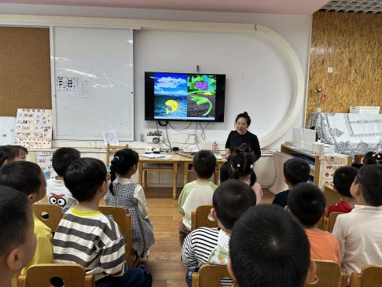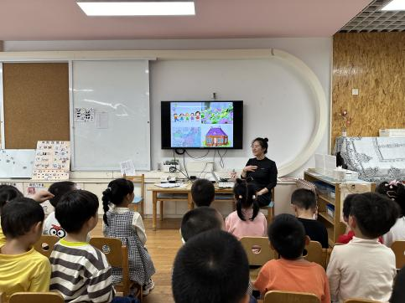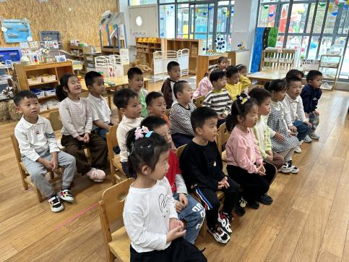

**mmexport1590938236088**

**03 户外活动**

**活动区域：跑道**

**活动内容：骑小车。**

**活动目标：1.能安全地进行游戏，有保护自己和他人的意识。**

**2.能有序排队、轮流玩游戏。**

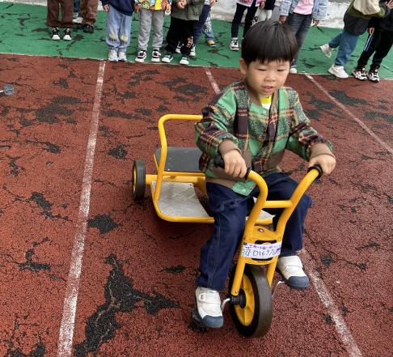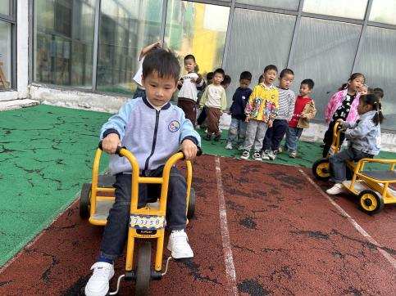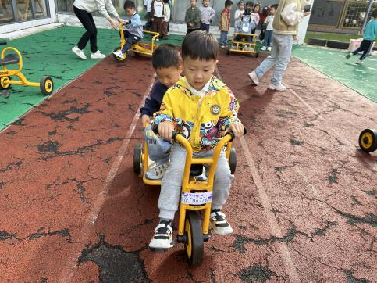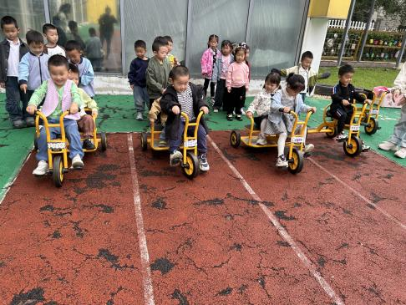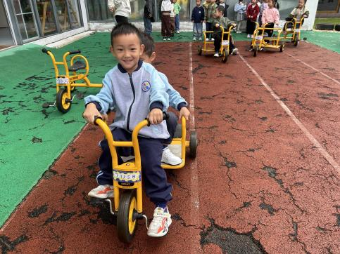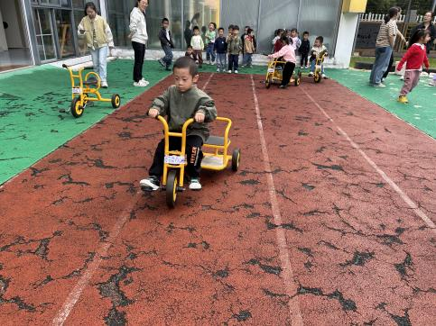

**03 区域游戏**

|  |  |  |
| --- | --- | --- |
| **区域** | **游戏照片** | **游戏情况** |
| **益智区** | **C:/Users/宸近墨染意/Desktop/新建文件夹 (3)/IMG_1392.JPGIMG_1392C:/Users/宸近墨染意/Desktop/新建文件夹 (3)/IMG_1393.JPGIMG_1393C:/Users/宸近墨染意/Desktop/新建文件夹 (3)/IMG_1394.JPGIMG_1394C:/Users/宸近墨染意/Desktop/新建文件夹 (3)/IMG_1395.JPGIMG_1395** | **杨皓宇在玩七巧板；朱瑾瑜和张昱安在玩桌面足球；**  **印梦瑶和朱梓宸分别在挑战拼图。** |
| **地面建构区** | **C:/Users/宸近墨染意/Desktop/新建文件夹 (3)/IMG_1399.JPGIMG_1399** | **苏言哲、刘欣远和陈硕合作建构高楼。** |
| **图书区** | **C:/Users/宸近墨染意/Desktop/新建文件夹 (3)/IMG_1396.JPGIMG_1396** | **樊予诺、李艺可、李苏琪和李芊烨分别在阅读绘本和编写故事；** |
| **桌面建构区** | **C:/Users/宸近墨染意/Desktop/新建文件夹 (3)/IMG_1397.JPGIMG_1397** | **于朗、沈懿心、赵中熠和黄沐尔分别利用乐高建构房子。** |
| **万能工匠** | **C:/Users/宸近墨染意/Desktop/新建文件夹 (3)/IMG_1401.JPGIMG_1401** | **刘子文做了摩天轮；陶子沐利用万能工匠建构手枪。** |

mmexport1590938236088mmexport1590938236088**04生活活动**

**用餐情况**

晨点：牛奶、南瓜、碧根果。

午餐：黑米饭、鸦片鱼、炒白菜、番茄榨菜肉丝汤。

水果：柚子、冬枣。

午点：黑芝麻汤圆。

|  |  |  |
| --- | --- | --- |
| C:/Users/宸近墨染意/Desktop/新建文件夹 (3)/8F23C973BCC480ADB8A75FD3A7734B9C.png8F23C973BCC480ADB8A75FD3A7734B9C | C:/Users/宸近墨染意/Desktop/新建文件夹 (3)/713AC872CD707092639005D2A6694461.png713AC872CD707092639005D2A6694461 | C:/Users/宸近墨染意/Desktop/新建文件夹 (3)/E548B9890773794FA72782037A9425DF.pngE548B9890773794FA72782037A9425DF |
|  |  |  |

**值日生工作**

|  |  |  |
| --- | --- | --- |
| **发餐具** | **发餐盘** | **发湿巾纸** |
| **李艺可** | **陶子沐** | **杨皓宇** |
| **C:/Users/宸近墨染意/Desktop/新建文件夹 (3)/IMG_1406.JPGIMG_1406** | **C:/Users/宸近墨染意/Desktop/新建文件夹 (3)/IMG_1405.JPGIMG_1405** | **C:/Users/宸近墨染意/Desktop/新建文件夹 (3)/IMG_1403.JPGIMG_1403** |

**午睡情况**

所有小朋友都能够在13:00前自主入睡，如**杨皓宇、刘子文、沈懿心、陈硕、朱瑾瑜、刘欣远、朱梓宸、赵中熠、于朗、张昱安、赵嘉玥、谢嘉赟、陶子沐、苏言哲、张轩齐、樊予诺、丁依沐、印梦瑶、朱子贝、李芊烨、黄沐尔、晁乐怡、李艺可、李苏琪**等。

**自理能力**

**杨皓宇、刘子文、沈懿心、陈硕、朱瑾瑜、刘欣远、朱梓宸、赵中熠、于朗、张昱安、赵嘉玥、谢嘉赟、陶子沐、苏言哲、张轩齐、樊予诺、丁依沐、印梦瑶、朱子贝、李芊烨、黄沐尔、晁乐怡、李艺可、李苏琪**能在游戏后将区域材料整理好，按照标记分类有序摆放。